ECO-SCHOOLS 2022/2023
ECO CODICE
ISTITUTO COMPRENSIVO PESCARA 9

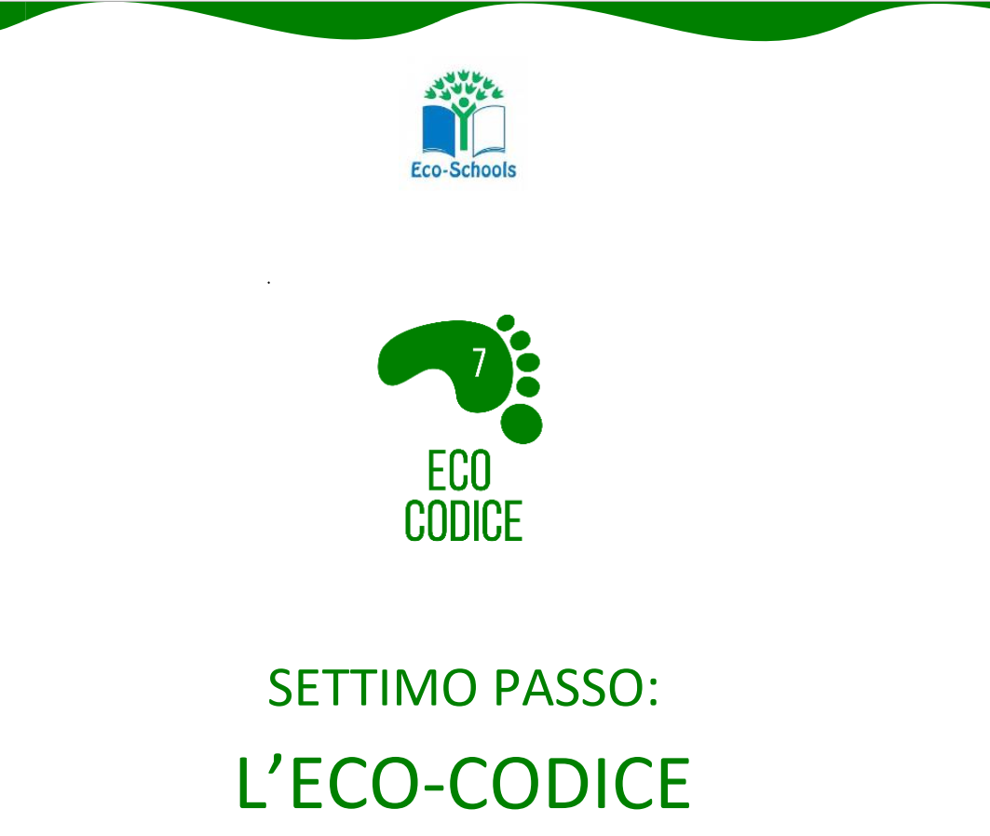
L’Eco-Codice è il regolamento di cui la scuola si dota giunti alla fine del programma Eco-Schools. Il suo scopo è conservare la memoria delle “buone pratiche adottate” e consolidarle nella comunità
scolastica. Inoltre, l’Eco-Codice, mira a modificare le azioni delle persone della comunità locale,
guidandole verso una maggiore sostenibilità.
L’Istituto Comprensivo Pescara 9, alla fine del Programma Eco-Schools per l’A.S. 2022/2023, ha integrato l’Eco Codice dell’anno scolastico precedente.
Durante l’anno scolastico 2021/2022 i temi affrontati sono stati quelli relativi ai RIFIUTI, CIBO e AREE VERDI. L’elaborato finale, posto all’ingresso della Scuola nell’ala destra, è stato il seguente:
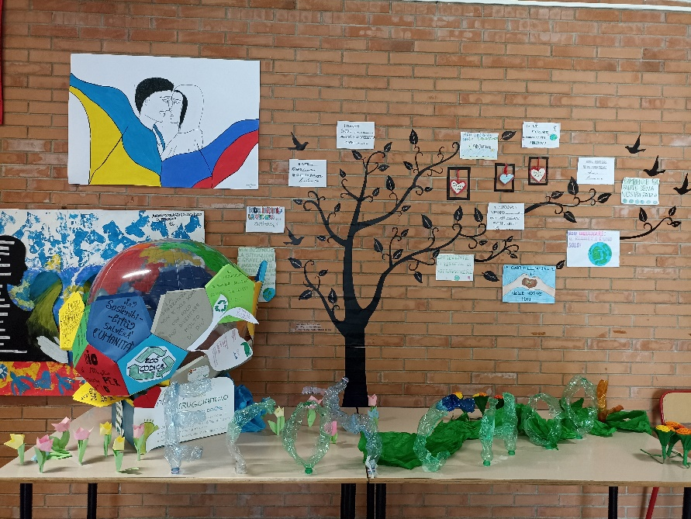
In quest’ala dell’ingresso è rimasto l’Eco-Codice precedente, ma è stato integrato sulla parete a destra con la Bandiera Verde ottenuta per l’A.S. 21/22. Nell’ala sinistra è stato inserito il nuovo Eco-Codice dell’A.S. 2022/2023 e i temi affrontati in questo anno scolastico sono stati seguenti: RIFIUTI e RICICLO, AMBIENTE COSTIERO E MARINO, NATURA E BIODIVERSITA’ E ACQUA.
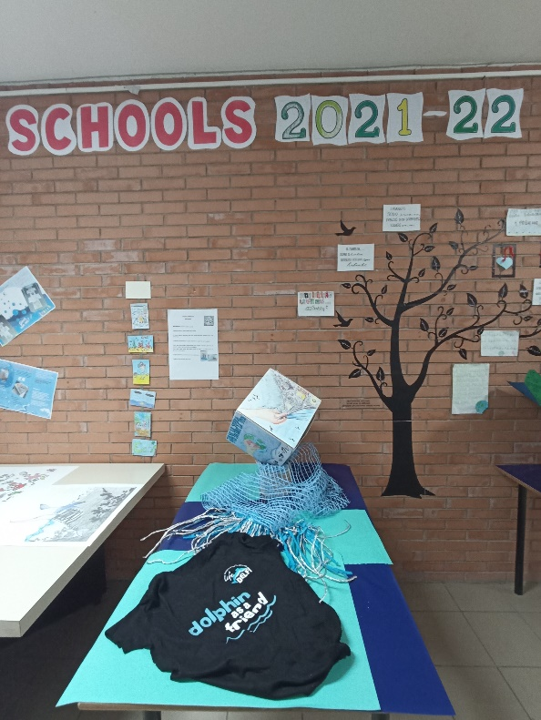
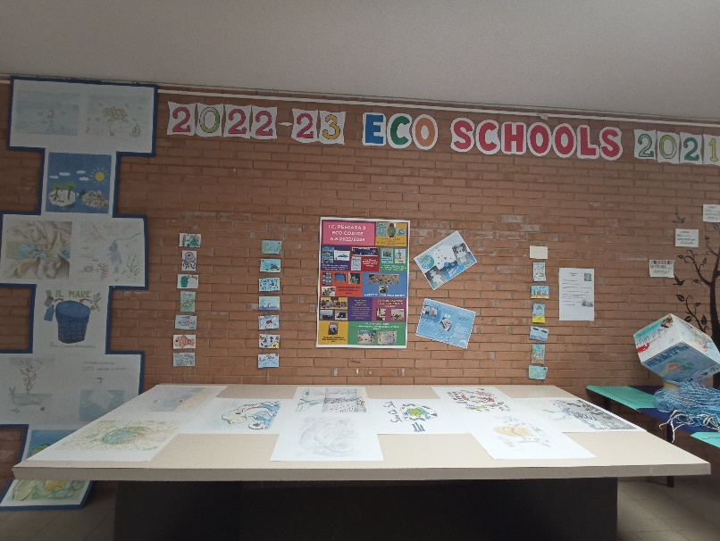

ECO CODICE 2022/2023
La locandina racchiude dei piccoli gesti compiuti nell’anno scolastico 2022/2023 dalla comunità scolastica dell’I.C. Pescara 9 per tutelare l’ambiente.
- STOP ALLA PLASTICA NEI MARI
- SALVIAMO I DELFINI
- SALVIAMO LA VITA SIA FUORI CHE DENTRO IL MARE
- RICICLIAMO E RIUSIAMO GLI OGGETTI
- SOSTENIAMO E TUTELIAMO LE AREE MARINE PROTETTE
- PROMUOVIAMO GIORNATE INFORMATIVE PER LA SALVAGUARDIA AMBIENTALE
- UTILIZZIAMO PRODOTTI CON MENO IMBALLIGGI E/O PLASTIC FREE
La parete è stata allestita con la locandina e con i giochi creati dalla scuola Secondaria di I grado e dalla scuola Primaria. La creazione dei giochi è stata un’attività di collaborazione con la scuola estera di Malta.

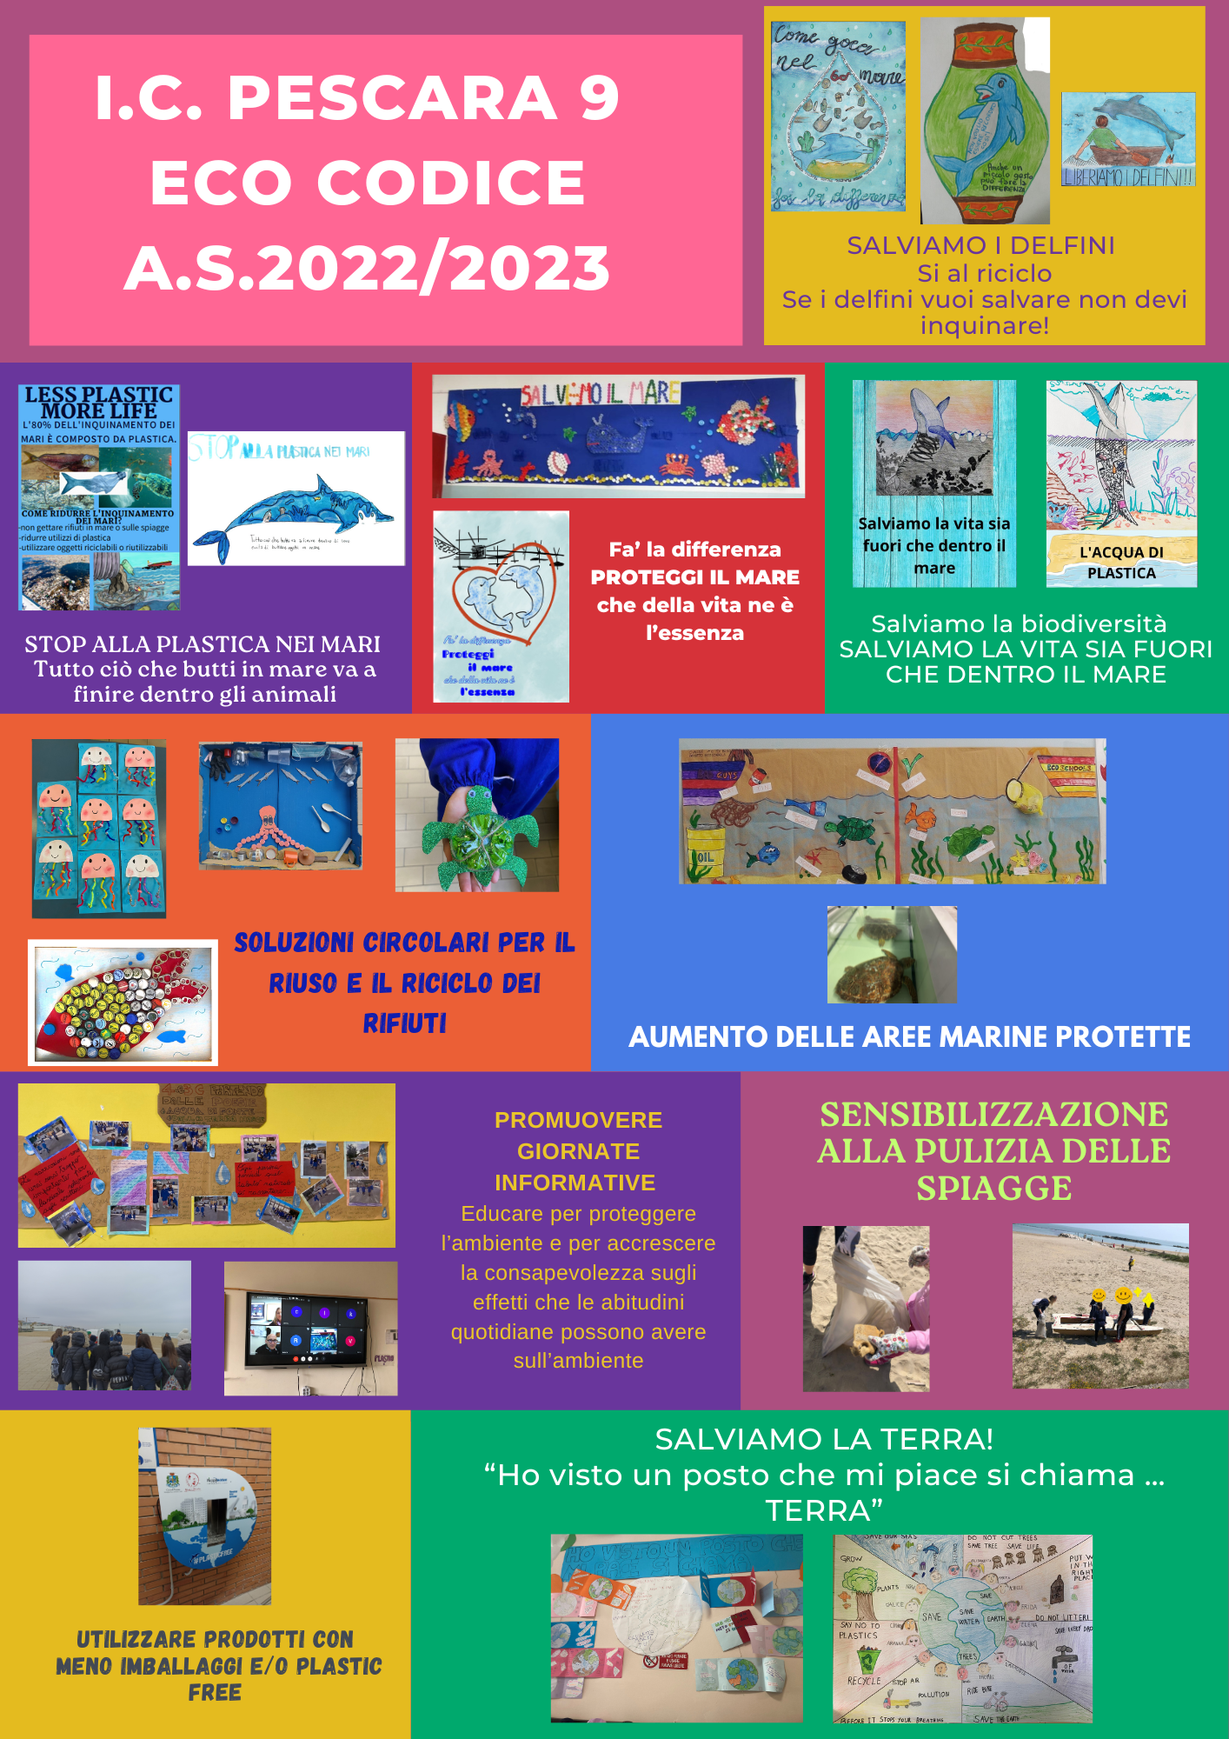
ECO CODICE 2022/2023
ECO CODICE 2021/2022
- FARE BENE LA RACCOLTA DIFFERENZIATA
- RIUTILIZZARE GLI OGGETTI FUNZIONANTI
- NON SPRECARE LA CARTA
- NON SPRECARE IL CIBO
- NON LASCIARE APERTE PORTE E FINESTRE IN INVERNO
- ACCENDERE LE LUCI SOLO QUANDO SERVONO
- CHIUDERE IL RUBINETTO DELL’ACQUA QUANDO CI SI LAVA
- USARE BUSTE PER LA SPESA RIUTILIZZABILI
- USARE BORRACCE ECOLOGICHE
- PIANTARE ALBERI E PIANTE E RISPETTARE IL VERDE E IL PIANETA

